Quelques illustrations Photos du projet UNJP/HAI/035/HRF

Un bénéficiaire des semences de haricot issues des foires aux semences dans son champ à Torbeck.
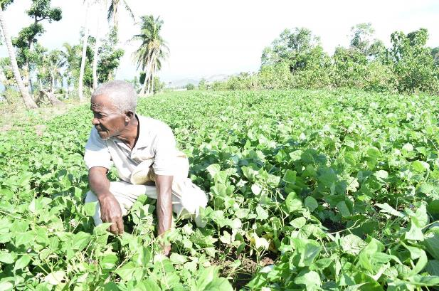

Parcelle de production de bouture de patate douce du GPAS GRASDIH à Petite Rivière
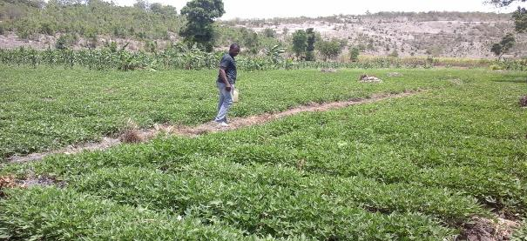

Un autre champ de multiplication de boutures de patate douce – variété précoce Mizé maléré.
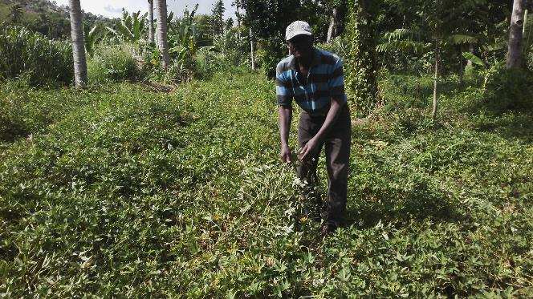

Les membres du GPAS RPN des Nippes après le séchage et le triage des semences de maïs
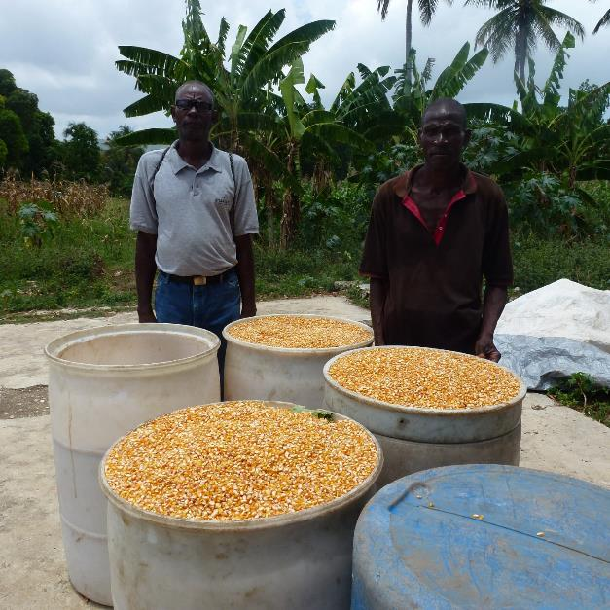

Parcelle de production de semences de haricot du GPAS FEDECOS à Mirebalais

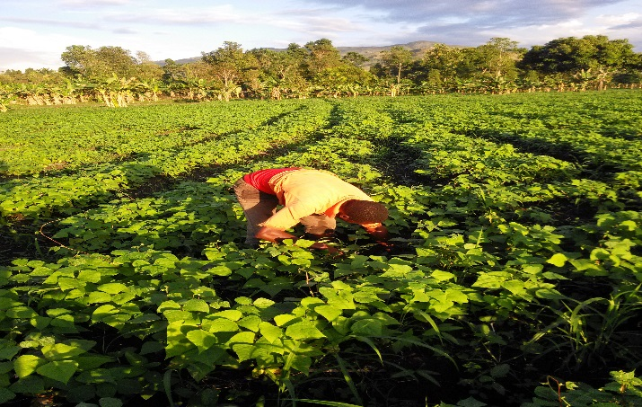

Le technicien de la FAO apprend aux membres du GPAS AIPP de Polvo comment faire le traçage des courbes de niveau dans le cadre des bonnes pratiques agricoles

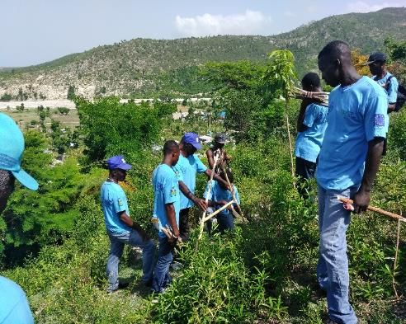
Des cadres du SNS forment les membres des GPAS des Nippes sur les techniques de production, de conditionnement et de stockage de semences
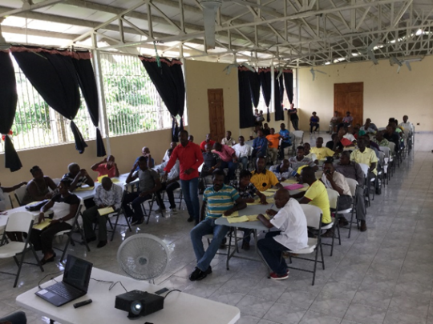

Parcelle de production de semences de base de haricot sur la ferme Savane Zonbi du SNS
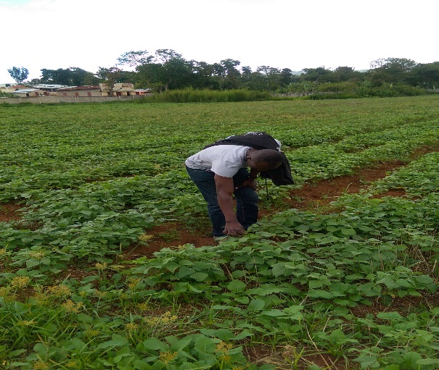

Un membre du GPAS AIPVP dans son champ de production de semences de maïs | Un Consultant national du projet forme un membre du GPAS ODARD sur l’utilisation de l’humidimètre
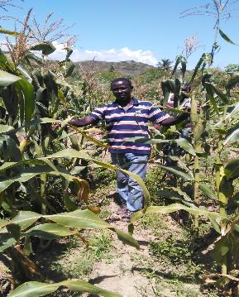 | 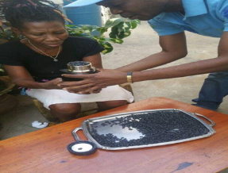

Essai patate douce installé et suivi par FAMV à Saint Marc
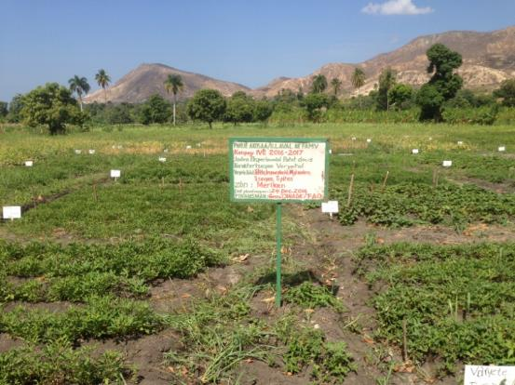

Variété Mizè malere
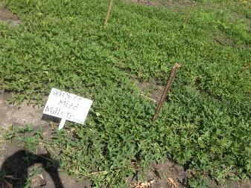 | 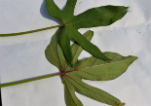  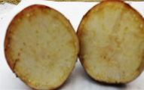  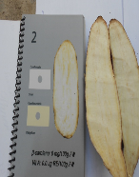  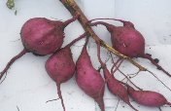
Variété Ti piten
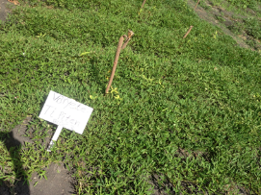 | 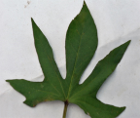  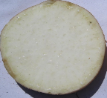  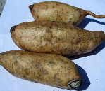
Variété Ti Savyen
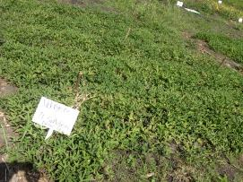 | 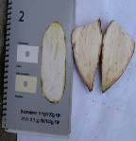  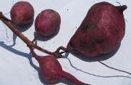  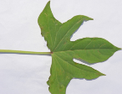

Variété Bèta
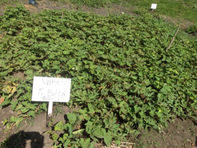 | 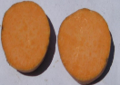  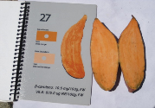  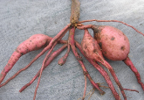  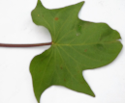
Variété Lespwa plantè
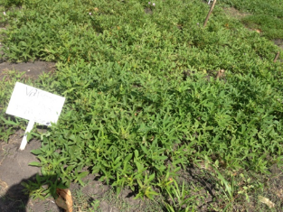 | 